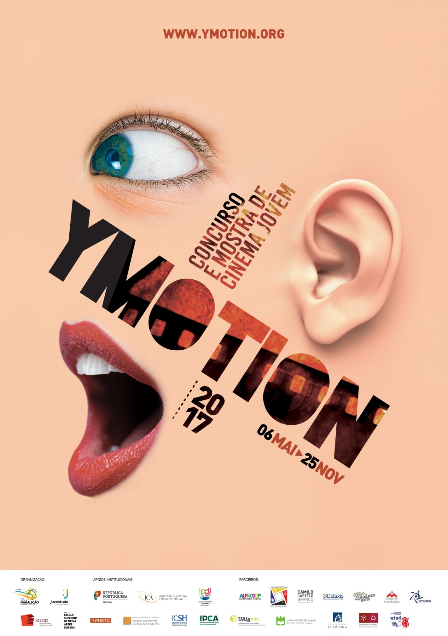

YMOTION 2017
O YMOTION – Concurso e Mostra de Cinema Jovem, organizado pela Câmara Municipal de Vila Nova de Famalicão através do seu Pelouro da Juventude, regressa em 2017 para uma terceira edição com tudo a que tem direito: um programa rico, um júri conhecedor, prémios apelativos e jovens cineastas talentosos.
A caminho da afirmação plena no panorama dos concursos cinematográficos nacionais, o YMOTION pretende distinguir as melhores curtas-metragens produzidas por jovens entre os 12 e os 35 anos de idade, promover a criação, produção e divulgação do cinema jovem português e fomentar sinergias entre escolas secundárias e instituições de ensino superior.

O tema desta edição é “O Eu o Outro e as Emoções”.

06 MAIO | Apresentação Pública
14h30 às 16h00 – Masterclass “Cinema Falado – A Arte de Ver”, com Mário Augusto.
16h00 às 16h30 – Apresentação do YMOTION
Presenças:
Rui Pedro Tendinha (Jornalista e crítico de cinema)
Tiago R. Santos (Argumentista)
Bernardo Lopes (Realizador e crítico de cinema)
Ricardo Miranda (Diretor Artístico d’A Casa ao Lado)
Ricardo Leite (Vencedor do Prémio Sophia 2017 pela Academia Portuguesa de Cinema)
Mário Augusto (jornalista e crítico de cinema).

08 MAIO A 30 SETEMBRO
Período de inscrições e submissão das curtas
06, 11, 15, 18, 20, 22, 26, 27, 29, 31 MAIO
Workshops temáticos na Casa da Juventude
18 A 24 NOVEMBRO
Mostra de Cinema Jovem, na Casa da Juventude
Comissário Rui Pedro Tendinha

25 NOVEMBRO
Gala de Entrega de Prémios, na Casa das Artes.
Presenças:
Rita Blanco (Atriz)
Rui Pedro Tendinha (Jornalista e crítico de cinema)
Tiago R. Santos (Argumentista)
Rita Redshoes (Cantora e Multi-instrumentista)
Catarina Miranda (Locutora da Rádio Comercial)
Bernardo Lopes (Realizador e crítico de cinema)
Ricardo Miranda (Diretor Artístico d’A Casa ao Lado)
Diogo Morgado (Ator)* a confirmar

JÚRI
Tiago R. Santos (Argumentista)
Diogo Morgado (Ator)
Catarina Miranda (Locutora da Rádio Comercial)
Rita Red Shoes (Cantora e Multi-instrumentista)
Bernardo Lopes (Realizador e crítico de cinema)
Ricardo Miranda (Diretor Artístico d’A Casa ao Lado)

OBJETIVOS
• Distinguir as melhores curtas-metragens produzidas por jovens
• Promover a criação, produção e divulgação do cinema jovem português
• Promover sinergias entre escolas secundárias e instituições de ensino superior
• Destacar o evento como uma iniciativa cultural de qualidade e promoção turística da cidade de Vila Nova de Famalicão

COMPETIÇÃO
Esta edição apresenta novos prémios e novas categorias, nomeadamente:
• Grande Prémio Joaquim de Almeida, no valor de 1000€, a atribuir à melhor curta-metragem em competição
• Prémio Escolas, no valor de 500€, a atribuir à melhor curta-metragem realizada por jovens estudantes do Ensino Secundário
• Prémios para Melhor Realização, Melhor Argumento, Melhor Direção de Fotografia, Melhor Banda Sonora Original e Melhor Curta de Animação, no valor de 150€, a atribuir à melhor curta-metragem em cada uma das categorias
• Prémio Público, no valor de 150€, a atribuir pelo público da mostra à melhor curta-metragem

CICLO FORMATIVO
Para além do concurso e mostra, a realizar no mês de novembro, o programa do YMOTION é constituído, ainda, por um ciclo formativo, a decorrer ao longo do mês de maio, na Casa da Juventude de Vila Nova de Famalicão, com o objetivo de proporcionar aos jovens o desenvolvimento de novas competências e o acesso a novas ferramentas na área do cinema e audiovisual.

6 maio

Cinema Falado - A Arte de Ver (14h30 às 16h00)
Formador: Mário Augusto, cineasta e jornalista na RTP
Local: Casa da Juventude

11 maio

Iniciação à edição vídeo (10h00às 12h00)
Formador: Inácio Silva
Local: Casa da Juventude

15 maio

Som para Cinema e vídeo (10h00às 12h30)
Formador: Filipe Cerqueira
Local: Casa da Juventude

18 maio

Pré produção e pós produção vídeo (10h30às 12h30)
Formador: Prof. José Alberto Pinheiro
Local: Casa da Juventude

18 maio

Pós produção e correção de cores (14h00às 16h30)
Formador: Prof. Frederico Melo
Local: Casa da Juventude

20 maio
Direção de Fotografia (14h00 às 18h00)
Formador: Jorge Silva, diretor de fotografia
Local: Casa da Juventude

22 maio
Pronto, Era Assim (10h00 às 12h30)
Formadoras: Joana Nogueira e Patrícia Rodrigues
Local: Casa da Juventude

26 maio
Stop Motion (10h00 às 11h10)
Formador: Inês Petiz
Local: Casa da Juventude

26 maio
Storyboard com smartphone (11h20 às 12h50)
Formador: João Mota
Local: Casa da Juventude

27 maio
Realização de Cinema com Smartphone (10h00 às 13h00)
Formador: Miguel De, realizador de cinema
Local: Casa da Juventude

27 maio

Histórias para Cinema (14h30 às 17h30)
Formador: Tiago R. Santos, escritor, argumentista e crítico de cinema
Local: Casa da Juventude

29 maio

Iniciação à realização com camara DSLR (14h30 às 16h30)
Formador: Pedro Miranda
Local: Casa da Juventude

30 maio

Iniciação à realização com camara DSLR (10h30 às 12h30)
Formador: Realização Cinematográfica
Local: Casa da Juventude

PARCEIROS
Institucionais
• Governo de Portugal - Ministério da Cultura
• ICA – Instituto do Cinema e do Audiovisual
• IPDJ – Instituto Português do Desporto e Juventude

Escolas Secundárias
• Escola Secundária Camilo Castelo Branco
• Escola Secundária Padre Benjamin Salgado
• Didáxis Riba de Ave
• Oficina – Escola Profissional do INA
• Alfacoop
• Escola Artística Soares dos Reis
• Instituto Multimédia do Porto

Instituições Ensino Superior
• Escola Superior Artística do Porto (ESAP)
• Escola Superior de Música, Artes e Espetáculo/ Instituto Politécnico do Porto
(ESMAE/IPP)
• Instituto Politécnico do Cávado e do Ave/ Escola Superior de Design (IPCA/ESD)
• Instituto Politécnico de Portalegre/Escola Superior de Tecnologia e Gestão
(IPP/ESTG)
• Universidade de Aveiro (UA)
• Universidade do Algarve (UAlg)
• Universidade Lusófona de Lisboa
• Universidade do Minho/Instituto de Ciências Sociais (UM/ICS)
• Universidade Nova de Lisboa/Faculdade de Ciências Sociais e Humanas
(UNL/FCSH)
• Universidade de Trás-os-Montes e Alto Douro (UTAD)

CONTACTOS
Rua Manuel Pinto de Sousa 146
4760-155 Vila Nova de Famalicão
T. +351 252 314 582
E. ymotion.mostra@gmail.com
W. www.ymotion.org

ORGANIZAÇÃO
Câmara Municipal de Vila Nova de Famalicão

